Serdecznie witamy dzieci i rodziców z grupy „Misie”
Zapraszamy do wspólnej zabawy oraz korzystania z kart pracy
Plac Zabaw czterolatek cz.II.
Wydawnictwo WSIP udostępniło nam karty do pracy przez najbliższe dwa tygodnie, tematy tygodnia: WIELKANOC i PRACA ROLNIKA.
Zapraszamy do nauki piosenki „Wełniany baranek”

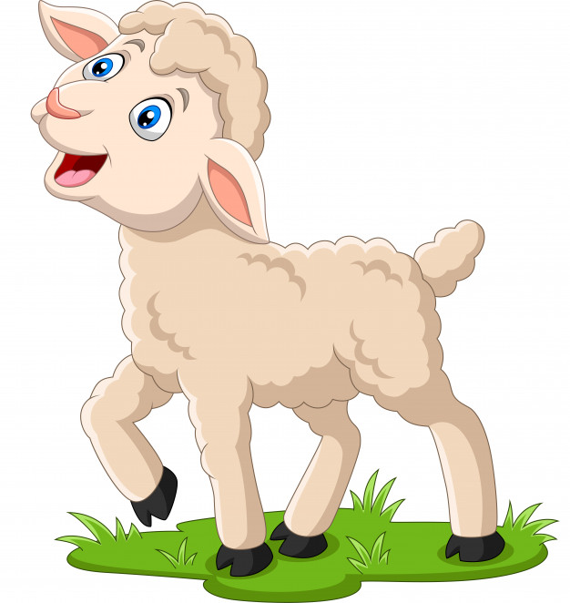
Wełniany baranek
sł. Jan Gałkowski, muz. Adam Markiewicz
Ten mały nasz baranek,
wszyściutko ma wełniane.
Lali la, lali la, lali la. x2
Wełniane ma trzewiczki,
wełniane rękawiczki.
Lali la, lali la, lali la. x2

Co tu robisz, baranku?
Chłodno dzisiaj od ranka,
chmurki w niebie jak pianka.
Lali la, lali la, la la.
Wełniane masz trzewiczki,
wełniane rękawiczki.
Lali la, lali la, lali la! x2

Ten mały nasz baranek
wszyściutko ma wełniane.
Lali la, lali la, lali la. x2
W kołnierzu futra pełnym
ma łebek cały z wełny.
Lali la, lali la, lali la. x2

Ślicznie ci jest, baranku,
w tym wełnianym ubranku,
ślicznie ci jest, baranku.
Lali la, lali la, la la.
W kołnierzu futra pełnym
masz łebek cały z wełny.
Lali la, lali la, lali la! x2

